

中华人民共和国出入境检验检疫行业标准

SN/T 4470—2016

进出口危险化学品检验规程 苯酚

Inspection rules for import and export dangerous chemical products—Phenol

2016-03-09发布

2016-10-01 实施

中 华 人 民 共 和 国 发 布
国 家 质 量 监 督 检 验 检 疫 总 局

SN/T 4470—2016

前 言

本标准按照GB/T1.1—2009 给出的规则起草。
本标准由国家认证认可监督管理委员会提出并归口。
本标准起草单位：中华人民共和国江苏出入境检验检疫局。
本标准主要起草人：钱菊根、潘葵、王晓琼、吴珂、徐振东、朱益新。

I

SN/T 4470—2016

引 言

苯酚，无色或白色晶体，有特殊气味。在空气中及光线作用下变为粉红色甚至红色。可混溶于乙 醇、醚、氯仿、甘油。苯酚主要用于生产酚醛树脂、双酚 A、己内酰胺、苯胺、烷基酚等。在石油炼制工业 中用作润滑油精制的选择性抽提溶剂，也用于塑料和医药工业。苯酚主要产地有我国吉林、浙江、江苏
等。主要进口国为泰国、韩国等。
按照联合国《关于危险货物运输的建议书 规章范本》(UN RTDG)分类为第6.1类(毒性物质)危 险货物，联合国编号为1671(固态苯酚)、2312(熔融苯酚)、2821(苯酚溶液)。苯酚对皮肤、粘膜有强烈 的腐蚀作用，可抑制中枢神经和损害肝、肾功能。吸入高浓度蒸汽可致头痛、头晕、乏力、视物模糊、肺水 肿等。误服引起消化道灼伤。眼接触可致灼伤。可经灼伤皮肤吸收引起中毒，表现为心律失常、休克、 代谢性酸中毒、肾损害等，甚至引起急性肾功能衰竭。慢性中毒可引起头痛、头晕、咳嗽、食欲减退、恶
心、呕吐，严重者引起蛋白尿。可致皮炎。
国务院2011年3月发布的《危险化学品安全管理条例》[国务院第591号令]规定了检验检疫部门 负责对进出口危险化学品及其包装实施检验。为确保检验检疫相关业务工作的有效开展，规范进出口
危险化学品及其包装的检验监管工作，制定本标准。

SN/T 4470—2016

进出口危险化学品检验规程 苯酚

警示——使用本标准的人员应具有相关的检验或检测工作经验，并具有相关的资质。本标准并未 指出所有可能的安全问题。使用者有责任采用适当的安全和健康措施，并保证符合国家有关法规规定
的条件。

1 范围

本标准规定了对进出口苯酚及其包装的要求、检验和合格判定与处置。
本标准适用于对进出口苯酚及其包装的检验，包括采用散装运输的苯酚。

2 规范性引用文件

下列文件对于本文件的应用是必不可少的。凡是注日期的引用文件，仅注日期的版本适用于本文
件。凡是不注日期的引用文件，其最新版本(包括所有的修改单)适用于本文件。
GB/T 339 工业用合成苯酚
GB/T 3723 工业用化学产品采样安全通则
GB/T 6678 化工产品采样总则
GB/T 6680 液体化工产品采样通则
GB 15258 化学品安全标签编写规定
GB 30000.18 化学品分类和标签规范 第18部分：急性毒性
SN/T 0370.3 出口危险货物包装检验规程 第3部分：使用鉴定
SN/T 1828.9 进出口危险货物分类试验方法 第9部分：毒性物质
SN/T 3215 进出口危险化学品检验规程 毒害品 基本要求
SN/T 3220 进出口危险化学品检验规程 散装和管线液体 基本要求
SN/T 3221 进口危险化学品包装检验规程
SN/T 3656.6 进出口危险化学品测试技术规范 第6部分：急性毒性
危险化学品名录(2002版)
关于危险货物运输的建议书 规章范本(UN RTDG)
关于危险货物运输的建议书 试验和标准手册
全球化学品统一分类和标签制度(GHS)

3 术语和定义

GB30000.18、SN/T3215 和 SN/T 3656.6 界定的术语和定义适用于本文件。

4 产品性状

4.1 中文名称：苯酚，又称石炭酸、羟基苯。
4.2 英文名称：Phenol。
4.3 美国化学文摘服务社号(CAS 号):108-95-2。

SN/T 4470—2016

4.4 化学式：C₆H₆O。
4.5 相对分子质量：94.11。
4.6 结构式：
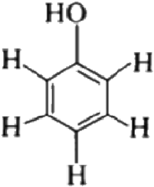
4.7 外观：无色或白色晶体。
4.8 气味：有特殊气味。
4.9 熔点：40.6 ℃
4.10 沸点：181.9 ℃。
4.11 闪点：79℃(闭杯)。
4.12 饱和蒸汽压：0.13 kPa,40.1 ℃。
4.13 相对蒸汽密度(dzx =1):3.24。
4.14 相对密度(dk=1):1.132。
4.15 溶解性：可混溶于乙醇、醚、氯仿、甘油。
4.16 分配系数(正辛醇/水):1.46。
4.17 爆炸极限(体积分数):下限：1.3%,上限：9.5%。
4.18 苯酚的红外光谱图见图1。
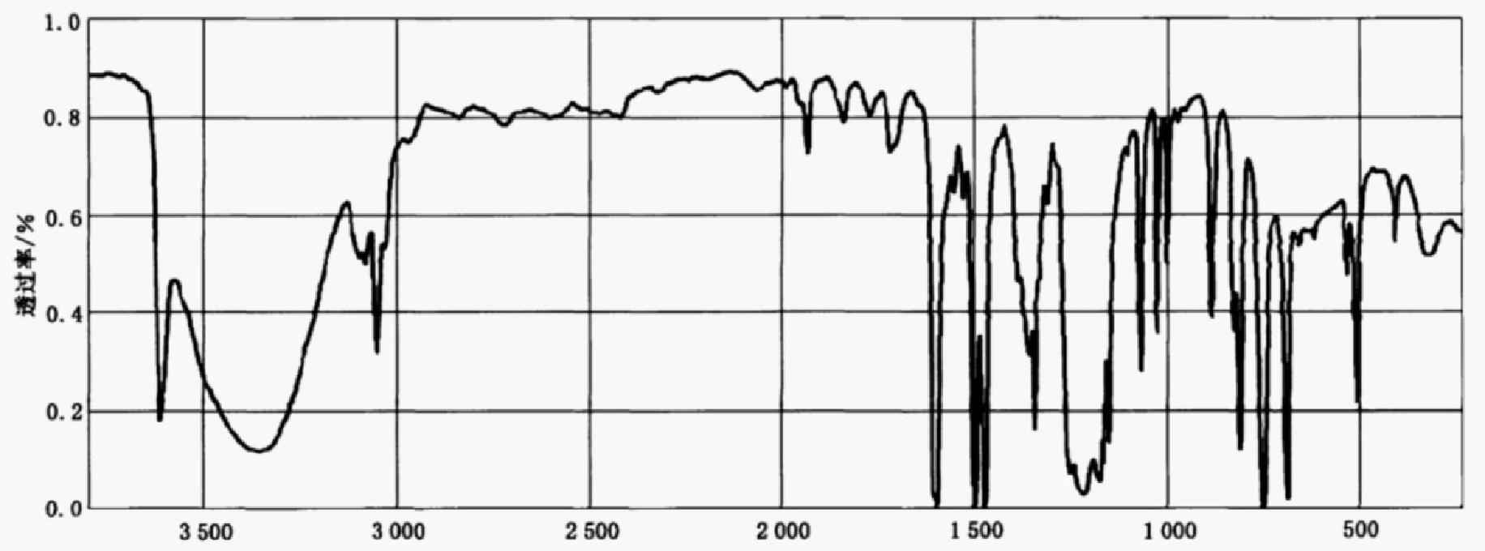
波数/cm-1

图 1 苯酚的红外光谱图

5 要求

5.1 报检要求

申请单位向检验检疫机构报检时，应按照《危险化学品名录》(2002版)中的名称申报，同时还应提
供如下文件和资料，内容应准确并互相一致：
a) 《出口危险化学品生产企业符合性声明》或《进口危险化学品经营企业符合性声明》;
b) 出口苯酚的危险特性分类鉴别报告，示例参见附录 A;

SN/T 4470—2016

c) 出口苯酚的中文危险公示标签与安全数据单(SDS), 示例参见附录 B 与附录C;
d) 出口苯酚的《出入境货物包装性能检验结果单》(散装产品除外);
e) 进口苯酚的中文危险公示标签与安全数据单(SDS), 示例参见附录B 与附录C;
f) 其他相关资料。

5.2 审单要求

5.2.1 产品的成分信息、物理特性、化学特性等应与5.1b) 、c) 、e)或 f) 相一致。
5.2.2 对出口有包装的苯酚应核查《出入境货物包装性能检验结果单》。
5.2.3 苯酚的危险公示标签应符合《全球化学品统一分类和标签制度》(GHS) 的要求，进口产品还应符 合 GB15258 和 GB 30000.18 的要求，标签内容应完整、准确，标签示例参见附录B。
5.2.4 安全数据单应信息完整、准确，安全数据单示例参见附录C。

5.3 检验要求

5.3.1 检验批

以报检的同一生产商、同一输出国(或地区)、同一规格的产品为一检验批。

5.3.2 抽样

5.3.2.1 产品按照GB/T6678 确定抽样数量和样品数量，并按照GB/T 6680 的要求进行抽样；散装运 输的产品按照SN/T3220 的要求进行抽样。抽样按照GB/T 3723 相关安全防护的要求实施。
5.3.2.2 危险公示信息现场核查的抽样数量见表1。

表 1 抽样数量 单位为件

批量范围 | 抽样数量
2～8 | 2
9～15 | 3
16～25 | 5
26～50 | 8
51～90 | 13
91～150 | 20
151～280 | 32
281～500 | 50
501～1200 | 80
1201～3200 | 125
3201～10000 | 200

5.3.3 包装运输警示标签

在产品运输包装的醒目位置，应加贴、拴挂或喷印符合《关于危险货物运输的建议书 规章范本》
(UN RTDG)的包装运输警示标签，样式如图2所示。

SN/T 4470—2016

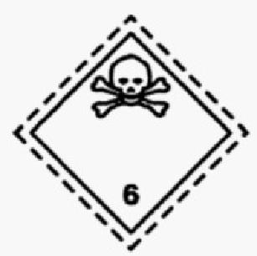
UN 1671
固态苯酚

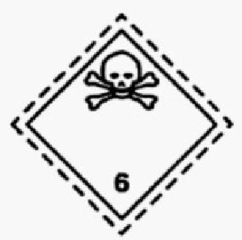
UN 2312
熔融苯酚

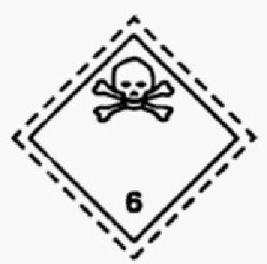

UN 2821
苯酚溶液

图 2 包装运输警示标签样式

5.3.4 包装要求

产品应依据《关于危险货物运输的建议书 规章范本》(UN RTDG)的要求确定与其相适应的包
装、设计型号和单件质量。苯酚的包装要求见表2。

表 2 包装要求

运输名称 | 联合国  编号 | 联合国  包装类别 | 危险  类别 | 特殊  规定 | 有限和例外  数量 |  | 容器和中型散货箱 |  | 便携式罐体和散装  货箱
 |  |  |  |  |  |  | 包装规范 | 特殊规定 | 规范 | 特殊规定
固态苯酚 | 1671 | Ⅱ | 6.1 | 279* | 500g” | E4* | P002⁴  IBCO8 | B2",B4' | T3d | TP33“
熔融苯酚 | 2312 | Ⅱ | 6.1 |  | o* | Eo | 无 |  | T7⁴ | TP3'
苯酚溶液 | 2821 | Ⅱ | 6.1 |  | 100 mL⁵ | E4' | P001⁴  IBCO2⁴ |  | T7⁴ | TP2'
苯酚溶液 | 2821 | Ⅲ | 6.1 | 223' | 5L' | EI | P001⁴  IBC03⁴  LPO1⁴ |  | T4⁴ | TP1*

·279:物质划入这个类别或包装类别所依据的是人类经验而不是?关于危险货物运输的建议书 规章范本》
(UN RTDG)所定分类标准的严格应用。
6有限数量要求。
例外数量：E0:不允许例外数量运输。El:每件内容器的最大净装载量30g,每件外容器的最大净装载量1000 g。
E4:每件内容器的最大净装载量1g,每件外容器的最大净装载量500 g。
见《关于危险货物运输的建议书 规章范本》(UN RTDG)。
B2:非金属或硬塑料中型散货箱用来装运固态物质时，中型散货箱应放在封闭的货物运输装置中运输。
‘B4:软体、纤维板或木制中型散货箱应是防筛漏和防水的或者配有防筛漏和防水的衬里。
TP33:对这类物质划定的便携式罐体规范，适用于颗粒和粉状固体，和在熔点以上温度装卸但冷却后以固体物
质运输的固体。
·TP3:在熔点以上运输的固体和高温液体，最大装载度应根据《关于危险货物运输的建议书 规章范本》
(UN RTDG)对应条款决定。
TP2:不得超过规定的装载度。
223:本名称所包括的物质，如其化学或物理性质在试验时不符合《关于危险货物运输的建议书 规章范本》
(UN RTDG)中第3.2章危险货物一览表第3栏所确定的类或项，或任何其他类或项的定义标准，不受其限制。
*TP1:不得超过《关于危险货物运输的建议书 规章范本》(UN RTDG)对应条款规定的装载度。

以上内容仅为本文档的试下载部分，为可阅读页数的一半内容。如要下载或阅读全文，请访问：https://d.book118.com/515214110203011122

